
SchuMa
Сентябрь – октябрь 2021
Мы излагаем ваши мысли.
Предлагаем Вашему вниманию новую школьную газету. Здесь можно найти все новости, прочитать литературные сочинения ваших одноклассников, окунуться в мир фантазий, посмотреть фотографии с праздников и конкурсов, погрузиться с головой в советы от главного редактора и задуматься над прочитанным.
«SchuMa» очень любит и ценит творчество, поэтому ждёт новых идей именно от своих читателей и поклонников.
Добро пожаловать на страницы школьной газеты «SchuMa» школы № 72 г. Казани.

В этом выпуске Вас ждёт:
- Школьные события
- Художники и поэты
- Советы
- Юмор

1
Школьные события


1 сентября!
Поздравляем всех с началом нового учебного года!
Поскорей звени, звонок,
Мы тебя заждались.
Ведь на первый наш урок
Год мы собирались.
Минутка истории: наша любимая 72 школа встречала этот праздник уже в 58 раз! И, по мнениям наших учеников, с каждым годом этот праздник проходит все веселее и креативнее.

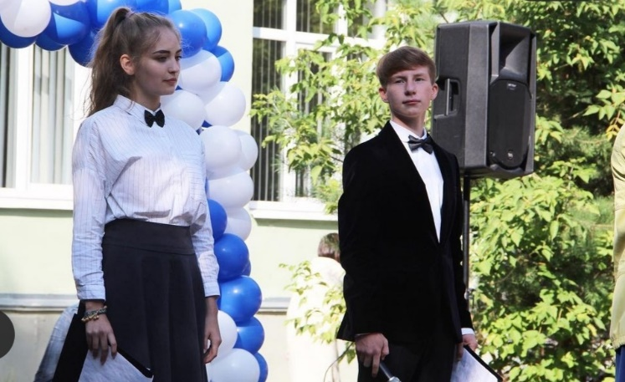
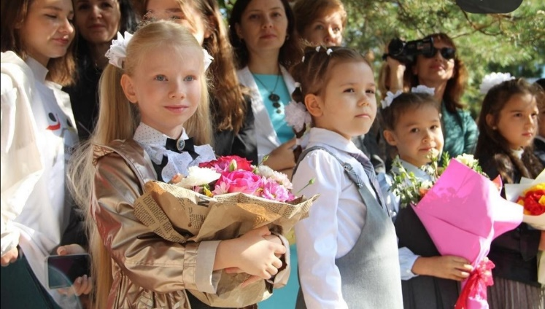
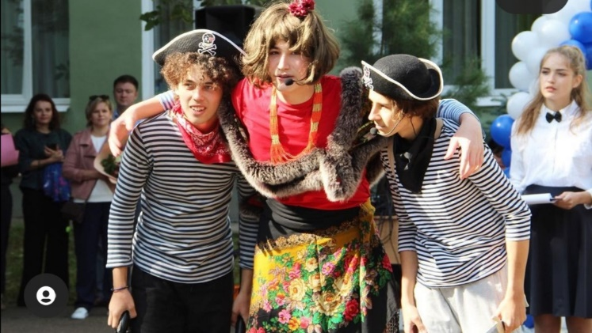
Наши одиннадцатиклассники подготовили небольшое выступление для тех, кто пришёл к нам в первый раз. Неподражаемый Тимур Заляев сыграл роль эпатажной атаманши из "Бременских музыкантов". Ну, той самой, про банду которой говорят, что они " Бяки-буки". Хорошо, что в этой банде были не бяки, и даже не буки, а разбойниками вышли замаскированные Крапивин Егор и Мухамеев Марсель. Юные "бандиты" украли ключ от школы, зазывали первоклассников к себе на секретный остров бездельников, устраивали испытания. Стоит отметить, дети честны и добры, а потому справились со всеми загадками атаманши, заинтересовав учебой даже разбойников!
Нынешние старшеклассники постарались на славу! По уже установившийся традиции был проведен флешмоб, объединив и тренды мировой музыки.
Ведущие мероприятия (Авзалов Тимур и Фаттахудинова Ира) активно взаимодействовали с толпой. Хусаенова Лейсан выступила с заводной песней на татарском языке. Некоторые учащиеся прочитали стихи о школе.
2

Да, в плане празднования линеек у нашей школы есть несколько интересных традиций. И мы уверены, что дальше будет еще лучше, поэтому с интересом проследим за креативностью будущих выпускников, а пока желаем всем учащимся успешного учебного года!
Фаттахудинова Ирина

Ярмарка добра
Как важно уметь совершать добрые дела!
Мы учимся этому каждый день. Финалом «Недели добрых дел» стала «Ярмарка добра», которая состоялась 11 сентября. Наша школа приняла активное участие в данной благотворительной акции. Все желающие могли приобрести различные товары, сделанные детьми.
Собранные средства были направлены на покупку оборудования для "Детского сада №109"
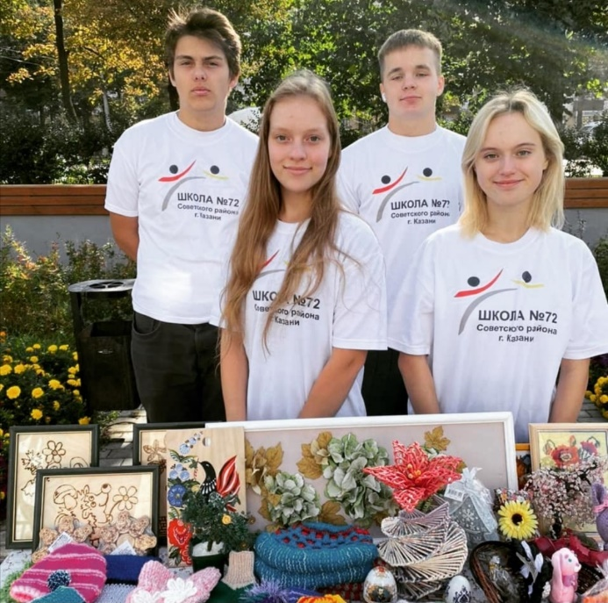
Мы благодарны всем участникам данной акции, ждём от наших учеников новых добрых подвигов, ведь добро делает жизнь счастливее!
Давайте делать наш мир лучше!
«Мы не можем спасти мир, не изменив его», - Гарри Эмерсон Фосдик
S.M.

День учителя!
День учителя в России отмечается ежегодно 5 октября. Дата совпадает со Всемирным днем учителя. Традиционно в этот день в нашей школе прошел «День самоуправления», старшеклассники пробовали себя в роли учителей и вели уроки в младших классах.
Ещё раз поздравляем всех учителей и педагогов нашей школы, ваш труд очень важен для всех нас!

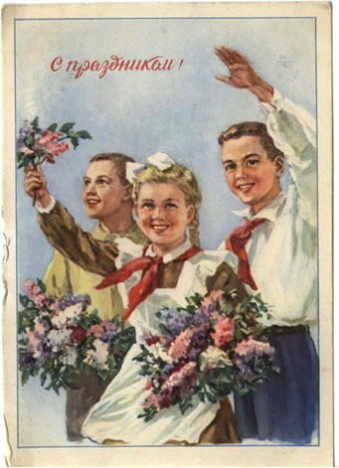
Гордое призванье
Какое гордое призванье -
Давать другим образование, -
Частицу сердца отдавать
Пустые ссоры забывать,
Ведь с нами объясняться трудно,
Порою очень даже нудно
Одно и то же повторять,
Тетради ночью проверять.
Спасибо вам за то, что вы
Всегда бывали так правы.
Хотим мы пожелать,
Чтоб вы не знали бед,
Здоровья, счастья на сто лет!
3

Международный день мира
Каждый год 21 сентября международная общественность празднует День мира. В нашей школе в этом году традиционно были организованы развлекательные стенды и познавательные игры для всех учеников.
Учащиеся старших классов рассказали младшим классам о проблемах экологии и показали, как работает бот "Помоги планете".

Протяни ладошку миру… Мир станет намного лучше!

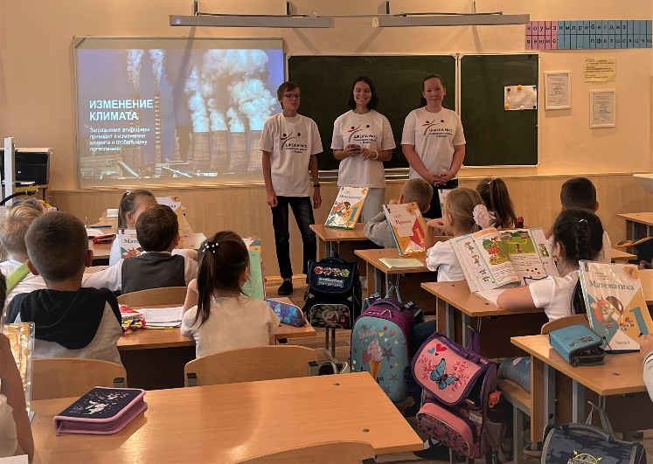
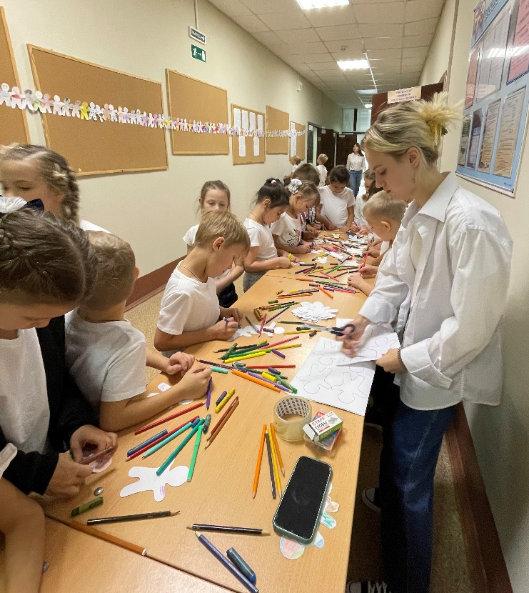

«Протяни ладошку миру!» - именно так звучит девиз этого мероприятия. В этот день все пришли в белой футболке и синих джинсах. Даже первоклассники с радостью присоединились к этому новому для них празднику. Спасибо всем участникам!
S.M.

Конкурс «Красна Девица»
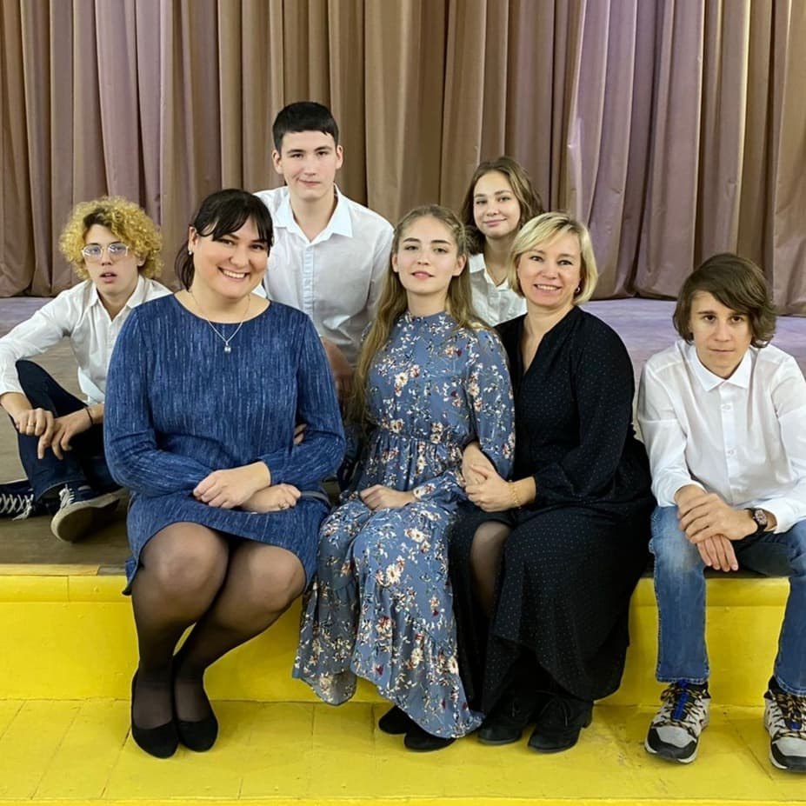
Поздравляем Ирину, ученицу 11а класса, со званием Красной Девицы Советского района 2021!
Конкурс “Красна девица и Добрый молодец“ нацелен на развитие интереса к традициям богатой культуры русского народа. Подрастающее поколение познает историю, культуру и традиции своей Родины, что
очень актуально на сегодняшний день, когда поднимается вопрос сохранения родного языка.
Желаем Ирине дальнейших побед!
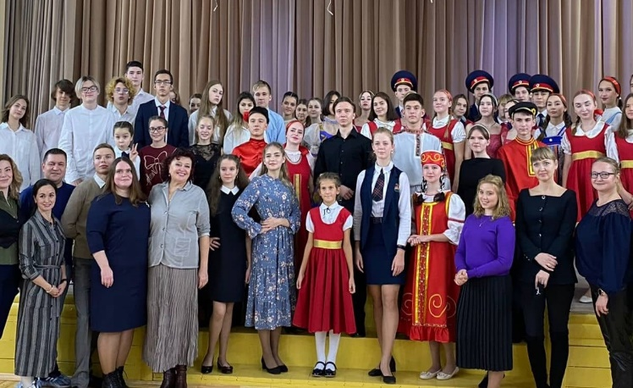
S.M.
4

Переменный марафон
В нашей любимой школе прошел юбилейный Переменный марафон!
Всю неделю учащиеся 5-х классов соревновались в умении поддерживать друг друга, проявляли свои лучшие качества и дарили оптимизм другим. Ученики поняли, что нет ничего ценнее, чем дружба и прощение. Все участники проявили трудолюбие, они ответственно подошли к выполнению всех заданий, и им удалось сохранить прекрасные отношения, что, конечно, является наградой за труд и терпение, проявленные на всех этапах состязания.
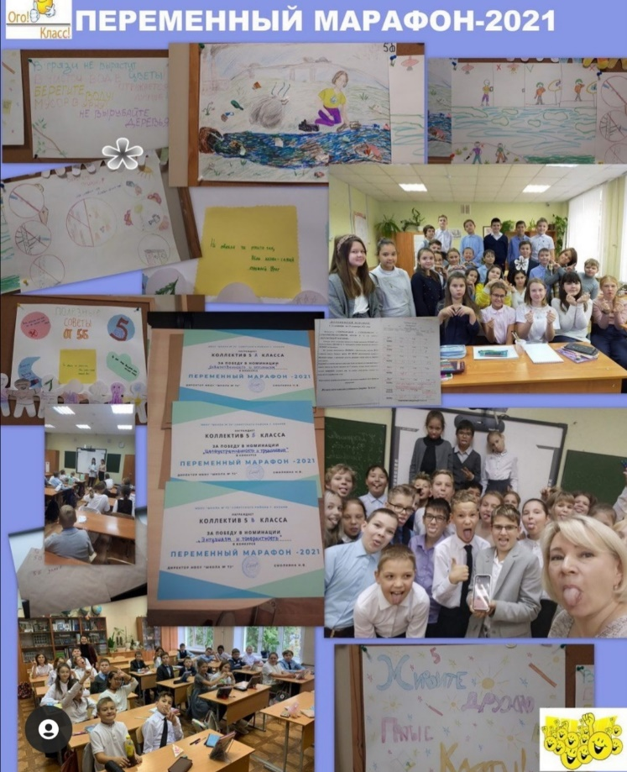
S.M.
Классный час «Кибермошенничество. Как себя защитить?»
21 октября для учащихся 10-11 классов в онлайн-формате состоялся Республиканский классный час «Кибермошенничество. Как себя защитить». Представители Отделения -НБ Республики Татарстан и Управления МВД России по городу Казани рассказали о самых актуальных мошеннических схемах, о том, как защитить себя и не попасться на уловки мошенников.

«Кибермошенничество - один из видов киберпреступлений, целью которого является причинение материального или иного ущерба путем хищения личной информации пользователя (номера банковских счетов, паспортные данные, коды, пароли и др.)
Интернет-мошенничество и кража личных данных может произойти, если Вы отвечаете на спам-сообщения или на Ваш компьютер была запущена какая-либо вредоносная программа, позволившая хакеру получить к нему доступ. Лучшая защита от интернет-мошенничества – здравый смысл. Не доверяйте любым нежелательным сообщениям, содержащим просьбу предоставить личную информацию.
- Игнорируйте спам.
- Никогда не предоставляйте Ваши персональные данные неизвестным Вам людям.
- Запомните Ваши пароли и PIN-коды.
- Будьте очень осторожны при совершении онлайн-покупок. Используйте веб-сайты, которые обеспечивают безопасность сделок.
- Безопасность должна быть многоуровневой. Установите и регулярно обновляйте программные продукты, обеспечивающие безопасность Вашего компьютера (antivirus, antispyware и antimalware)».
Интернет-источник

5

Художники и поэты

Осенью
Когда сквозная паутина
Разносит нити ясных дней
И под окном у селянина
Далекий благовест слышней,

Мы не грустим, пугаясь снова
Дыханья близкого зимы,
А голос лета прожитого
Яснее понимаем мы.

Афанасий Фет
1870 г.

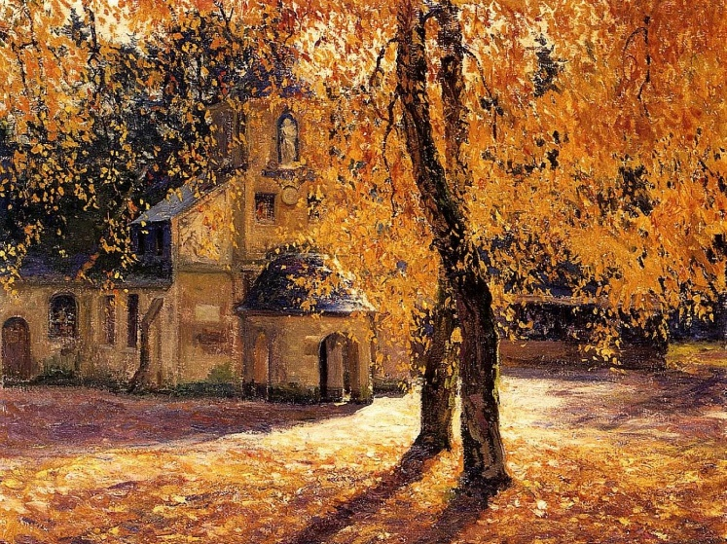
Ги Орландо Роуз (англ. Guy Rose; 3 марта 1867, Сан-Гейбриел, Калифорния — 17 ноября 1925, Пасадина) — американский художник, родился в семье калифорнийского сенатора Леонарда Джона Роуза и вырос на ранчо отца. В 1876 г. вследствие несчастного случая на охоте был ранен братом выстрелом в лицо. Во время длительного лечения начал писать акварелью и маслом.
В 1884 г. Роуз оканчивает Высшую школу в Лос-Анджелесе и поступает в Калифорнийскую школу дизайна в Сан-Франциско.

«Золотая осень» — картина русского художника Василия Поленова, написанная в 1893 году. Она является частью собрания Государственного мемориального историко-художественного и природного музея-заповедника В. Д. Поленова.
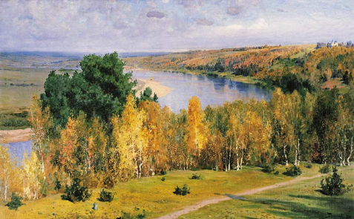
Октябрь — месяц грусти и простуд,
а воробьи — пролетарьят пернатых —
захватывают в брошенных пенатах
скворечники, как Смольный институт.
И вороньё, конечно, тут как тут.
Хотя вообще для птичьего ума
понятья нет страшнее, чем зима,
куда сильней страшится перелёта
наш длинноносый северный Икар.
И потому пронзительное «карр!»
звучит для нас как песня патриота.
Иосиф Бродский
«Какую биографию, однако, делают нашему рыжему!» — невесело пошутила Анна Ахматова в разгар судебного процесса над Иосифом Бродским. Кроме громкого суда противоречивая судьба уготовила поэту ссылку на Север и Нобелевскую премию, неполные восемь классов образования и карьеру университетского профессора, 24 года вне родной языковой среды и открытие новых возможностей русского языка.

6

Советы

Руками никогда нигде
Не трогай ничего.
Не впутывайся ни во что
И никуда не лезь.
В сторонку молча отойди,
Стань скромно в уголке
И тихо стой, не шевелясь,
До старости своей.

«Вредные советы»
Григорий Остер

А если серьезно, то современного школьнику нужно очень много, чтобы быть счастливым.
Помните мудрость: «Одно из самых удивительных заблуждений - заблуждение в том, что счастье человека в том, чтобы ничего не делать» (Л.Н. Толстой). Так что же необходимо делать, для своего счастья? Несколько полезных советов:

- Правильно питаться
Соблюдение режима способствует правильному усвоению пищи, эффективной работе пищеварительного тракта и нормальному обмену веществ. Питание должно быть сбалансированным по калорийности. Быть достаточным, но не избыточным, то есть быть максимально оптимальным для полноценной психической и двигательной активности, а также для развития. Здоровый образ питания также должен включать в себя питательные элементы различных групп: белки, жиры, углеводы, клетчатка, витамины и минеральные вещества. Все эти вещества обеспечат правильное развитие и функционирование всех систем и органов ребенка. Здоровое питание должно включать разнообразные продукты. Фрукты, овощи, молочные продукты, рыба, мясо, крупы – все это должно присутствовать в программе здорового питания. Естественно, при составлении рациона следует учитывать пищевые предпочтения.



- Заниматься спортом
Для начала необходимо определиться, что именно интересно лично тебе. Танцы? Футбол?
Теннис? Плаванье? Все отлично подойдет для физического развития, главное, чтобы ты смог получать от этого удовольствие, только тогда сможешь достигнуть определённых высот и развития. Твое тело будет здоровым и благодарным тебе. Спорт развивает координацию, улучшает дыхательную систему. Ходьба на лыжах и катание на коньках полезны для развития опорно-двигательного аппарата, сердечно-сосудистой и дыхательной систем, повышают работоспособность и выносливость. В здоровом теле – здоровый дух!


7

- Творить
Творчество – понятие неограниченное, в нем нет правил, законов, зато есть полная свобода для фантазии и деятельности. Творческий процесс поможет тебе почувствовать себя самостоятельным, а также сблизит тебя с родителями и друзьями. Совместное творчество помогает лучше узнать друг друга. «Способность творчества есть великий дар природы; акт творчества в душе творящей есть великое таинство; минута творчества есть минута великого священнодействия», - В. Белинский.



«Кто испытал наслаждение творчества, для того уже все другие наслаждения не существуют».
Антон Павлович Чехов



«Музыка — источник радости мудрых людей, она способна вызывать в народе хорошие мысли, она глубоко проникает в его сознание и легко изменяет нравы и обычаи».

Сюньцзы



«Законы Искусства берут свое начало не в материальном, а в идеальном мире, где обитает Красота, материя может лишь указать границы, в пределах которых распространяется художественное вдохновение».
Делия Стейнберг Гусман



«Музыка — универсальный язык мира».
Генри Уодсуорт Лонгфелло

Надеюсь, наши советы помогут тебе преодолевать трудности.

SchuMa

8
Юмор от «SchuMa»

